**Читайте книги о войне!**

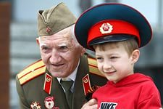

**Читая книги о войне, мы словно сами воевали**

**И сердцем шли в такие дали, где танки плавили   
Мы сами как бы рисковали среди горящих городов,   
Мы сами как бы повторяли дела и подвиги отцов!   
                                                                   Б. Дубровин.**

**О Великой Отечественной войне написано много книг. Книги о войне нужно обязательно читать, через них передается память, уважение к подвигу, который совершили наши бабушки и дедушки.  
Дети, читая и сопереживая описанным страданиям и боли, поймут, как ужасна война и как хорошо, когда её нет.**

**В память о Великой Победе отложите свои дела, прочтите хорошую книгу о войне (не важно – на экране монитора или, листая печатные страницы). Окунитесь в ту лихую годину, ощутите дыхание времени, переживите вместе с героями книг боль, гнев, отчаяние, восторг, чувство любви ко всему живому и настоящему.**

**Для каждого возраста есть свои книги о войне.**

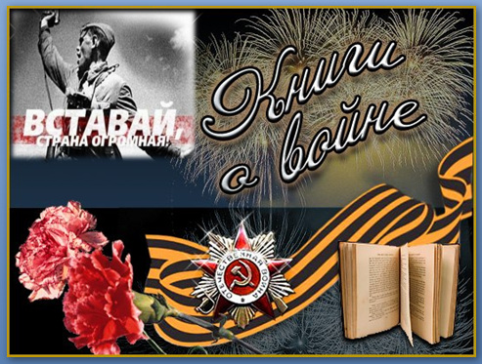

**Рекомендательный список художественных произведений о Великой Отечественной войне (1941-1945 гг.)**

**для младших, средних и старших школьников**

**Для младшего школьного возраста**

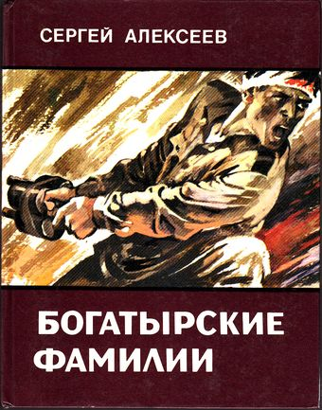

*Алексеев С. Богатырские фамилии: рассказы из истории Великой Отечественной войны/С. Алексеев; худ. Н. Рыжий.- Мн.: Юнацтва, 1987.-302 с.*

**Книга рассказывает младшим школьникам о решающих сражениях Великой Отечественной войны – героической Московской битве, великой битве на берегах Волги, о битве на Курской дуге, об обороне Севастополя, Ленинграда, о штурме Берлина.**

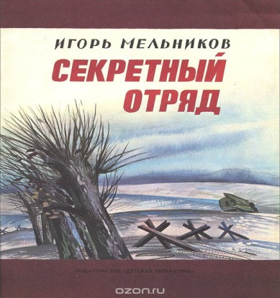

*Кудлачёв, В.С. Война глазами ребёнка: для мл. и сред. шк. возраста/ В.С. Кудлачёв. – Минск: Беларус. Энцыккл. імя П. Броўкі, 2014. -32 с.*

**От трагических четырёх лет Великой Отечественной войны нас отделяют десятилетия. Обычно говорят, что время лечит раны. Но не такие, которые остались в душах детей, переживших войну и ставших её вечными свидетелями. Снова и снова память возвращает их, как и автора книги, к событиям тех лет, чтобы подобное никогда не повторилось, чтобы не гремели взрывы и не гибли люди, чтобы жизнь всегда была мирной, а детство – счастливым.**

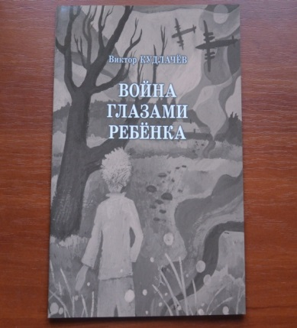

*Мельников И. Секретный отряд/И. Мельников.- Москва: Детская литература,1985.- 17 с.*

**В книгу вошли рассказы о войне: рассказ минёра «Секретный отряд», рассказ танкиста «Таран», рассказ лётчика «Прыжок без парашюта».**

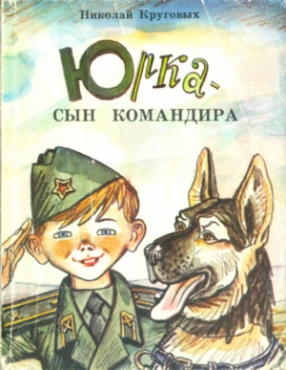

*Круговых Н. Юрка – сын командира/Н. Круговых. – Минск: Мастацкая літаратура, 1979. – 160 с*

«**Юрка — сын командира»— повесть о трудной и романтичной армейской службе, о дружбе мальчика Юрки с солдатом Шахназаровым, который учит его быть честным, справедливым, трудолюбивым.**

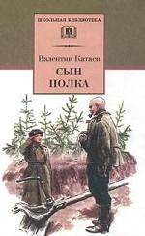

*Катаев, В. Сын полка  / Валентин Катаев.- Москва: Детская литература, 1979.- 256 с.*

**Повесть замечательного российского писателя Валентина Катаева рассказывает о крестьянском мальчике Ване Солнцеве, который осиротел в начале Великой отечественной войны и стал сыном артиллерийского полка.**

**Для среднего и старшего школьного возраста**

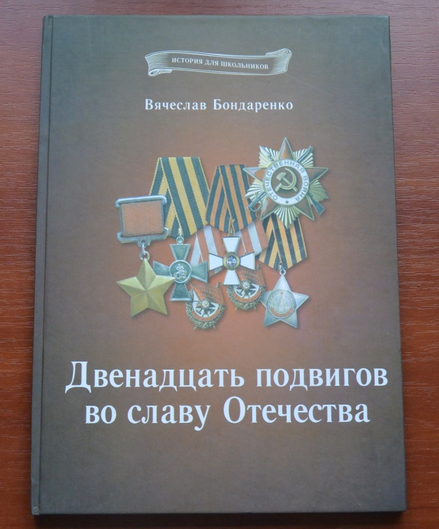

***Бондаренко, В. Двенадцать подвигов во славу Отечества/В. Бондаренко. – Минск: Беларус. Энцыккл. імя П. Броўкі, 2014. – 72 с.***

**Книга содержит рассказы о 12 великих подвигах, совершённых во славу нашей Родины во время Первой мировой и Великой Отечественной войны.**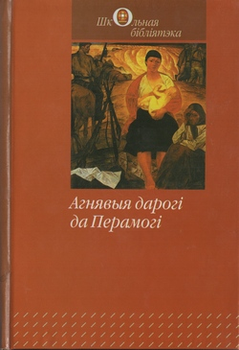

*Агнявыя дарогі да Перамогі/склад. С.У. Пешын. – Мінск: Беларусь, 2010. – 511 с.*

**У кнігу ўключаны творы ветэранаў і ўдзельнікаў Вялікай Айчыннай вайны.**

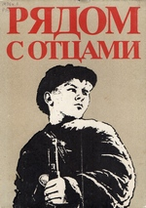

***Рядом с отцами: очерки****/ сост. А. Ф. Мазурова. – Минск: Народная асвета,1978. – 167 с.*

**Книга состоит из очерков, написанных журналистами и бывшими воспитанниками полков и партизанских отрядов, о юных участниках Великой Отечественной войны, пионерах сороковых годов, которые не щадя жизни сражались за освобождение Родины от фашизма.**

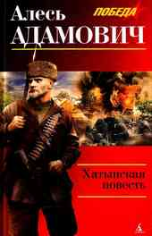

*Адамович, А.М. Хатынская повесть****/*** *А. Адамович. – Л. : Худож. лит. 1986. – 400 с.*

**В Белоруссии фашисты зверствовали как нигде: уничтожено более 9200 деревень, более чем в 600 из них убиты или сожжены почти все жители, спаслись единицы. «Хатынская повесть» написана на документальном материале. Она посвящена борьбе белорусских партизан. Один из них – Флера – вспоминает события прошедшей войны**.

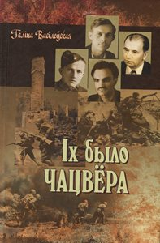

*Васілеўская , Г.А. Іх было чацвёра : аповесць, апавяданні / Г. Васілеўская. – Мінск : Маст. літ.,  2013. – 174 с.*

**Аповед-успамін “Іх было чацвёра” – пра чатырох салдат Вялікай Айчыннай вайны, пісьменнікаў Івана Шамякіна, Андрэя Макаёнка, Аляксея Кулакоўскага і Пятра Васілеўскага, якія сябравалі ўсё жыццё. Іншыя творы таксама зацікавяць не толькі старэйшае пакаленне чытачоў, а і маладых, якія толькі на парозе сталага жыцця…**

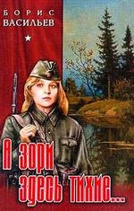***Васильев, Б.А. А зори здесь тихие*** */ Б. Васильев. - Москва: Советская Россия, 1980. - 192 с.*

**Книга  Б.Васильева  *«А зори здесь тихие…»* рассказывает о юных девушках-зенитчицах, погибших в жестокой  неравной схватке с немецкими диверсантами в болотистых лесах Карелии весной 1942 года. Никто: ни юные зенитчицы с тихого разъезда номер 171, ни умудренный опытом их командир старшина Васков не предполагали, что получив задание найти и захватить в плен замеченных в лесу двух фашистских разведчиков, их маленькая «поисковая группа», вооруженная винтовками образца 1891 года, неожиданно натолкнется на 16  хорошо вооруженных опытных немецких диверсантов.**

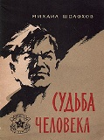

***Шолохов, М. Судьба человека/ М. Шолохов.- М.: Советская Россия, 1974.-127 с.***

**«Судьба человека» – рассказ о судьбе целого народа, об ужасах, творившихся в немецком плену, о твердости характера и нравственной победе, которая стала символом победы советских войск под Сталинградом.**

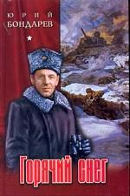

***Бондарев,Ю. Горячий снег/Ю. Бондарев*. – М.: Сов. Россия, 1982. – 368с.**

**Горячий снег» – книга о войне, которая, казалось бы, посвящена локальным событиям: в ней описывается один день из жизни батареи Дроздовского, выбивавшей фашистские танки на подступах к Сталинграду. Это роман о самоотверженности вчерашних школьников – пацанов, чья вера в приказ была непоколебима, и именно поэтому, наверное, батарея выстояла под огнем противника, оставшись на засыпанном порохом снегу.**

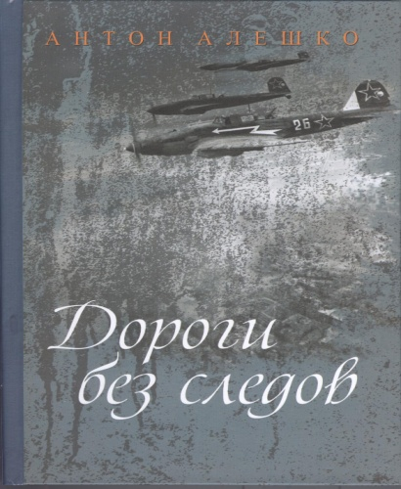

***Алешко, А. Дороги без следов/ А. Алешко. –Мн.: Мастацкая літаратура, 2014. -382 с.***

**В романах «Дороги без следов» и «Крылатое племя», вошедших в книгу, писатель показывает жизнь и подвиги советских летчиков-истребителей, их боевую дружбу с французскими летчиками-антифашистами, рожденную в совместной борьбе против фашистских захватчиков.**

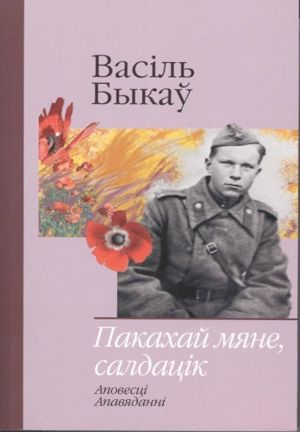

***Быкаў, В. Пакахай мяне, салдацік : аповесці, апавяданні / В. Быкаў.— Мінск : Маст. літ., 2013.— 574 с.***  
**У кнігу народнага пісьменніка Беларусі Васіля Быкава (1924—2003) увайшлі аповесці: “Знак бяды”, “Ваўчыная яма”, “Пакахай мяне, салдацік”, а таксама апавяданні “Сваякі”, “Адна ноч”, “На ўсходзе сонца”, “Дарога дадому”.**

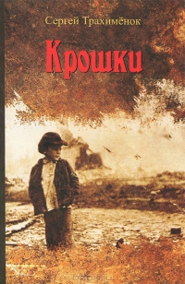***Трахимёнок, С. Крошки: повесть, рассказы / С. Трахимёнок. — Минск: Маст. літ., 2013.— 207 с.***

**В книгу вошли рассказы Сергея Трахимёнка для детей "Крошки", "Вита", "Суета сует", "Земляки-сибиряки", "Родная крывинка" и повесть "Белли пуэрри". В отличие от рассказов повесть носит документальный характер, так как в ее основе реальные судьбы подростков, оказавшихся на оккупированной врагом Белоруссии в 1941-1944 годах. В предисловии к ней автор выразил благодарность своим прототипам. К ним он обратился по имени-отчеству, а к другим нет. И читателю с первых строк повести понятно, что вторые не дожили до времени, когда к ним могли обращаться по имени-отчеству.**

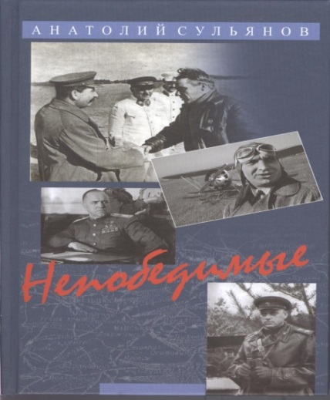

***Сульянов, А. Непобедимые: документальная повесть/ А. Сульянов.— Минск: Мастацкая літаратура,2014.—502с.***  
**Новая книга заслуженного работника культуры Республики Беларусь, генерал-­майора авиации, писателя Анатолия Сульянова посвящена людям, благодаря которым советский народ выстоял и победил в Великой Отечественной войне. Читатель узнает много интересного о жизни и деятельности таких исторических личностей как И. Сталин, В. Чкалов, Г. Жуков, К. Рокоссовский и многих других.**

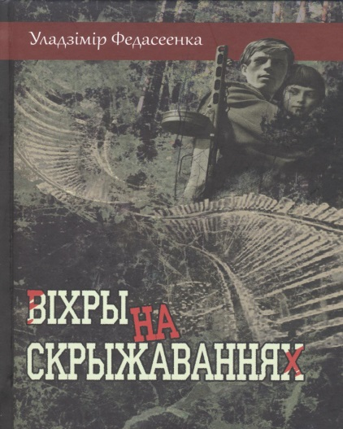***Федасеенка, У. Віхры на скрыжаваннях: раманы / У. Федасеенка.— Мінск: Мастацкая літаратура, 2014.— 582 с.*  
У кнігу Уладзіміра Федасеенкі ўвайшлі тры раманы. «Дубовая Града» і «Віхры на скрыжаваннях» прысвечаны барацьбе моладзі ў тыле ворага ў час Вялікай Айчыннай вайны, а «Пасля смерчу» — аб жыцці моладзі, яе вучобе, працы, каханні ў толькі што вызваленым ад акупантаў горадзе на Сожы.**

***Полевой, Б. Повесть о настоящем человеке/ Б. Полевой. – Мн.: Юнацтва, 1992.-319 с.***

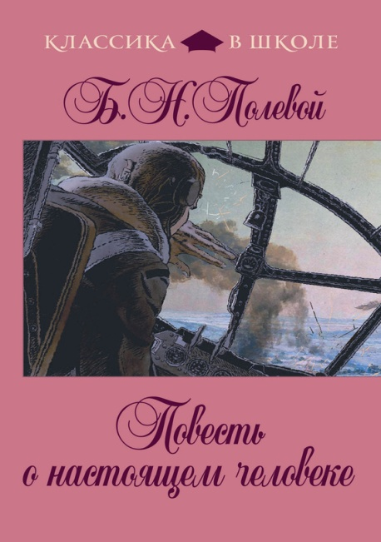**В основе повести подвиг Героя Советского Союза Алексея Маресьева, летчика, сумевшего после ампутации ног заново освоить искусство высшего пилотажа и вернуться за штурвал истребителя.**

***Сколь ни было бы далеко прошлое, память о нём важна: ребята, став взрослыми, вы должны сделать все для того, чтобы трагические страницы истории никогда не повторились в жизни народа.***